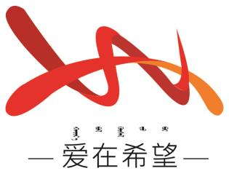
通辽经济技术开发区
新城街道希望新城社区工作简报

主办：希望新城社区党委 2025年9月29日
深刻领会把握“六句话的事实和道理”为持续深化 “感党恩、听党话、跟党走” 群众教育实践活动成效，推动 “六句话的事实和道理” 理论宣传走深走实，切实将铸牢中华民族共同体意识融入社区治理与群众生活，2025年9月29日，希望新城社区联合新城街道、通辽市委宣传部共同举办“深刻领会把握‘六句话的事实和道理’”宣传讲座活动。
本次宣传讲座以“深刻领会把握‘六句话的事实和道理’” 为核心主题，围绕 “六句话的事实和道理” 核心内涵开展全方位、深层次讲解。通辽市委宣传部工作人员，强调 “六句话的事实和道理” 是总结内蒙古发展历程、凝聚民族复兴力量的重要理论指引，号召在场人员以此次讲座为契机，做到学思用贯通、知信行统一。随后，从“内蒙古地区是中国共产党最早建立党组织的民族地区”“内蒙古是在党中央的支持下发展起来的”“内蒙古工作中出现的重大偏差都是党中央帮助纠正的”等核心要义进行讲解，让理论解读更具说服力与感染力。​
此次宣传讲座活动，进一步增强了群众对党的认同感与归属感，拉近了党和政府与群众的距离。下一步，希望新城社区将以此次联合讲座为契机，持续深化与通辽市委宣传部的合作，一方面丰富群众教育实践活动形式，计划开展“‘六句话’理论进楼栋”等特色活动；另一方面结合辖区群众实际需求，优化宣传内容，将理论宣传与民生服务相结合，推动党的理论政策转化为解决群众“急难愁盼”问题的实际行动，凝聚起共建美好社区、共促地区发展的强大合力。
希望新城社区
2025年9月29日

影像资料：
